Обход территории главой управы района Теплый Стан на Ленинском проспекте
25.07.2025
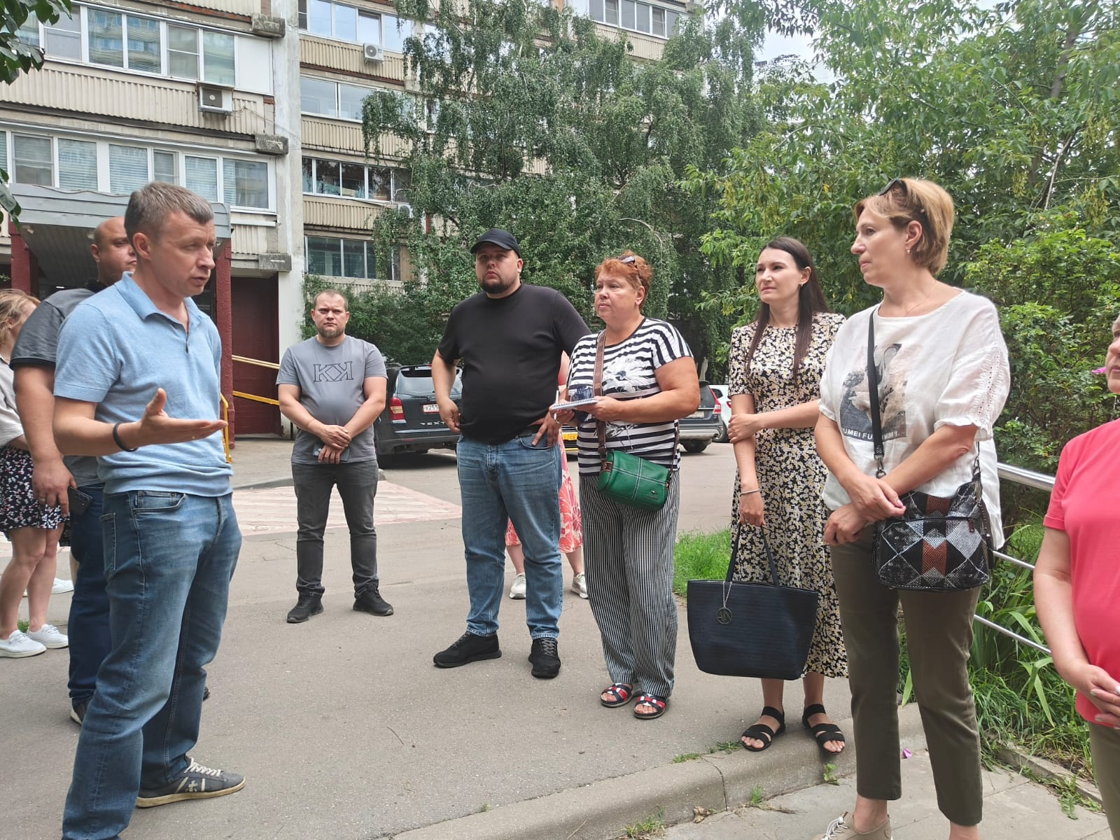
24 июля глава управы района Теплый Стан Николай Сергеевич Комиссаров провёл обход территории около домов по адресу: Ленинский проспект, д. 125, корп. 1 и 2. На встрече с жителями также присутствовали общественные советники и представители Молодёжной палаты.

В ходе встречи с жителями обсудили несколько важных вопросов:
Капитальный ремонт — даны разъяснения по срокам и объёмам работ. Информация по каждому дому уточнена и передана в управляющие организации.
Санитарная обрезка деревьев — согласованы нормы и график мероприятий.
Детская площадка — рассмотрена инициатива установки ограждения. Вопрос взят в работу, сейчас оцениваем техническую возможность.

Николай Сергеевич отметил:
«Приходим на место, чтобы всё увидеть своими глазами - так проще понять, что работает, а что требует доработки. Люди задают конкретные вопросы - мы даём чёткие ответы и сразу ставим задачи на контроль».

Благодарим жителей за обратную связь и участие! Ваши инициативы помогают делать район лучше.

Адрес страницы: http://teplystan.mos.ru/social-services/detail/13123259.html
Управа района Теплый Стан города Москвы

